МІНІСТЕРСТВО ОСВІТИ І НАУКИ УКРАЇНИ
Національний авіаційний університет
Навчально-науковий інститут аеропортів
Кафедра дизайну інтер’єру

Система менеджменту якості

Методичні рекомендації з виконання
розрахунково-графічних робіт
з навчальної дисципліни
«ОСНОВИ ЕСТЕТИКИ АРХІТЕКТУРИ ТА ДИЗАЙНУ»

освітнього ступеня «Магістр»
за спеціальністю 022 «Дизайн»,
спеціалізацією «Дизайн (за видами)»

Курс – 5
Семестр – 1

Завідувач кафедри
__________ ___ О.П.Олійник _
(підпис ) (ініціали, прізвище)

«_25_»___ травня _____2017_р.

Розрахунково- графічна робота.

У першому семестрі студенти виконують розрахунково - графічну роботу (РГР), відповідно до затверджених в установленому порядку методичних рекомендацій, з метою закріплення та поглиблення теоретичних та практичних знань та вмінь, набутих у процесі засвоєння навчального матеріалу дисципліни в галузі дизайну, які використовуються в подальшому при вивченні наступних дисциплін професійної підготовки фахівця з повною вищою освітою
Виконання РГР є важливим етапом у підготовці до участі в студентських конференціях, виконання дипломної роботи майбутнього фахівця в галузі дизайну.
Конкретна мета РГР полягає у створенні завдання та дизайн - проектуванні об'єктів по заданій темі, що відбиває певний напрям у вивченні технічної естетики. При цьому завдання різняться між собою варіантами.
За бажанням студента РГР може бути замінена Свідоцтвом про реєстрацію авторського права на твір по цій дисципліні і тільки по виданій лектором по дисципліні «Основи естетика архітектури і дизайну» темі. Таке Свідоцтво про реєстрацію авторського права на твір повинно мати відповідний український реєстраційний номер; дату подання, що відповідає часу навчання по цій дисципліні. Оформляється як твір мистецтва. Першим розташовується прізвище, ім'я, по батькові викладача. Другим - прізвище, ім'я, по батькові студента. В цьому випадку замість РГР в архів надається ксерокс двох сторінок отриманого Свідоцтва про реєстрацію авторського права на твір, завірений провідним викладачем цієї учбової дисципліни, а також візуалізація розробленого об'єкту дизайну.
За бажанням студента РГР може бути замінена на статтю в фахової збірке «Теорыя та практика дизайну. Технічна естетика». В цьому випадку замість РГР в архів надається ксерокс всіх сторінок статті, який завірений провідним викладачем цієї учбової дисципліни. Ксерокс повинен мати дату подання, що відповідає часу навчання по цій дисципліні.
Виконання, оформлення та захист РГР здійснюється студентом в індивідуальному порядку відповідно до методичних рекомендацій. Час, потрібний для виконання РГР, – до 10 годин самостійної роботи.
Зміст РГР
 | Обкладинка | Об'єм  (Стор)
 | Вступ | 0,5
1 | Дослідження за індивідуальним завданням (варіант, що припускає наукову новизну, погоджений з викладачем, приймаючим РГР, або естетика стилю) | 2 (3)
2 | Узагальнення по естетиці для створюваного об'єкту дизайну | 1
3 | Ергономічні вимоги або пропорції | 1
 | Висновки | 0,5 (три параграфи = три висновка)
 | Література (не менше 10 книг конкретно з теми; оформлення літератури : Автор- прізвище, ініціали. Назва. Місто: видавництво, рік. К-ть стор.; книги з естетики обов'язково) | 1
 | Додатки (зображення) | 1А3
Здається як роздрук і окремий файл на СД-диску індивідуально.
Включає теоретичну і практичну частину.
Зображення об'єкту дизайну на А3 (можна склеїти з 2А4) : на " відмінно" і " добре" - перспектива і креслення, на " задовільно" – перспектива.
За текст, викачаний з Інтернету (плагіатом вважається текст, що має більше 4 однакових слів підряд), - " незадовільно".
Колір роздруку зображення (монохромний або кольоровий) не має значення для оцінки (оскільки є файл).
Теоретична частина - 8-10 сторінок на А4, не більше (див. нижче), 14pt, без інтервалів.
Примітка: В тексті РГР дослідження за індивідуальним завданням більше одного визначення рекомендується не давати, загальні фрази не писати. Обов'язкові приклади з 1-3 ілюстраціями (див. нижче) не описувати (тільки посилання на рис.)
В тексті естетики стилю історіографія стилю, роки створення не описується,
Тільки описується естетика, будь-які естетичні категорії по цьому стилю.
1 - 3 ілюстрації хорошої якості з повним історіографічним поясненням не повинні займати більше одній третині сторінки А4, приклад див. Нижче
Ман Рей. Метроном  1923 | Сальвадор Далі. Обличчя Мєй Уєст . 1934-1935 | Сальвадор Далі. Диван-губи. 1936-1937
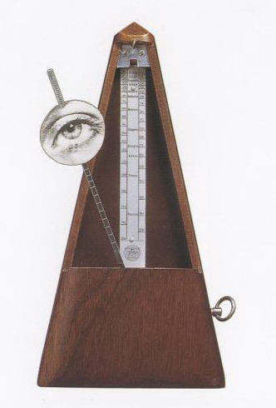 | 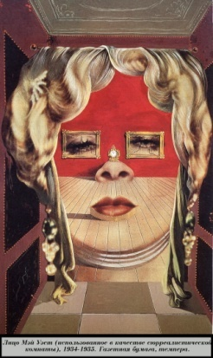 | 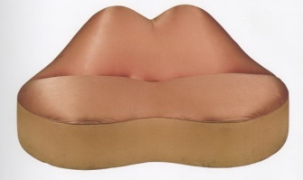
Рис.1 - Базис створення художнього образу в творах сурреалістів - образи з сновидінь і вільне поєднання несподіваних предметів
Основна література:
1.Адорно Т. В. Эстетическая теория / Т.В. Адорно . - М.: Республика, 2002. – 527с.
2.Естетика: Підручник / Л.Т.Левчук, Д.Ю.Кучерюк, В.І.Панченко; За заг. ред. Л.Т.Левчук. - К.: Вища шк., 2000. - 399с.
3.Естетика: Навч. посіб. / М. П. Колесніков, О. В. Колеснікова, В.О. Лозовой та ін.; За ред. В.О. Лозового. – К.: Юрінком Інтер, 2003.-208 с.
4.Мардер А.П. Теоретичні основи естетики архітектури: Конспект лекцій. — Київ: КНУБА, 2002. — 64 с.
5.Бхасхаран Л. Дизайн и время. Стили и направления в современном искусстве и архитектуре / Л. Бхасхаран. - М.: АРТ-РОДНИК, 2005. – 256 с.
6. Основы композиции и дизайна мебели [Текст] : учеб. пособие / А. А. Барташевич, Л. Е. Дягилев, Р. М. Климин ; Под ред. А.А. Барташевича. –Ростов: Феникс, 2004. - 192 с
Допоміжна література:
1.Архітектура: Учебник для студентов строительных вузов / Под ред. Б.Я.Орловського. – 2-е изд., перераб. и доп. – М.: Высш. шк., 1984. –287 с.
2.Конструирование мебели [Текст] : справочник / Сост. П.А.ндрианов, Ю.Ф. Стрежнев. - СПб. : ПРОФИ-ИНФОРМ, 2005. - 230 с.
3. Дячун З. Й. Конструювання меблів. Корпусні вироби [Текст] : навч. посіб. для студ. вищ. навч. закл. / З.Й. Дячун; Нац. лісотехн. ун-т України. Києво-Могилянськ. акад. - К. : Вид. дім, 2007. - .Ч. 1. - К., 2007. - 387 с.
4. Панеро, Д. Основы эргономики. Человек, пространство, интерьер [Текст]: справ. по проект. нормам: пер. с англ. / Д. Панеро, М. Зелник. - М.: АСТ: Астрель, 2006. - 320 с.
Інформаційні ресурси в інтернеті
1. Конструювання меблів та обладнання інтер’єру : підруч. / О. П. Олійник, Л. Р. Гнатюк, В. Г. Чернявський. — К. : НАУ, 2014. — 348 с.: http://er.nau.edu.ua:8080/handle/NAU/23552
2. Конструювання меблів та обладнання інтер’єру: методичні рекомендації до лабораторних занять http://er.nau.edu.ua:8080/handle/NAU/11981

Науково-педагогічний працівник ______________ (І.О.Кузнецова)

